***边缘光照的实现***

记录一下***表面着色器实现的边缘光照*** 原理

如下图所示：

其中的viewDir 意为WorldSpace View Direction，也就是当前坐标的视角方向：

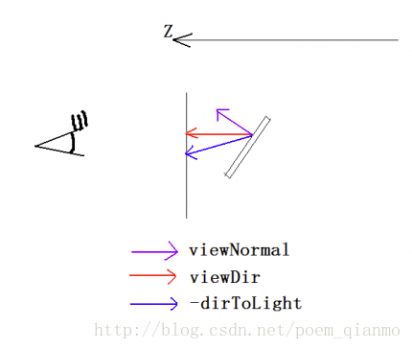

使用Normalize函数，用于获取到的viewDir坐标转成一个单位向量且方向不变，外面再与点的法线做点积。最外层再用 saturate算出一[0,1]之间的最靠近的值。这样算出一个rim边界。原理可以这样解释：

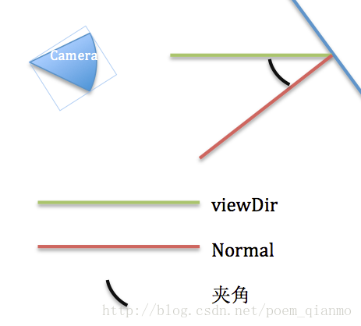

这里o.Normal就是单位向量。外加Normalize了viewDir。因此求得的点积就是夹角的cos值。因为cos值越大，夹角越小，所以，这时取反操作。这样，夹角越大，所反射上的颜色就越多。于是就得到的两边发光的效果 ：

Shader "学习Shader/Surface/Surf_RimLighting" {

Properties {

_MainTex ("Albedo (RGB)", 2D) = "white" {}

_BumpMap("BumpMap Normal",2D) = "bump"{} //使用了凹凸纹理

_Detail("Texture Detail", 2D) = "gray"{} //使用了灰度图

//用于自定义表面色泽时使用

_ColorTint("ColorTint",Color) = (0.6,0.3,0.6,0.3)

//边缘光照 颜色

_RimColor("Rim Color", Color) = (0.26,0.19,0.16,0.0)

//边缘光照 宽度

_RimPower("Rim Power",Range(0.5,8.0)) = 3.0

}

SubShader

{

//指明着色器类型， 当渲染非透明物体时调用

Tags { "RenderType"="Opaque" }

LOD 200

CGPROGRAM

//【1】声明光照模式：使用Lambert光照 + 自定义颜色函数

#pragma surface surf Lambert finalcolor:setcolor

//【2】输入结构

struct Input

{

//主纹理的uv坐标

float2 uv_MainTex;

//凹凸纹理的uv坐标

float2 uv_BumpMap;

//细节纹理的uv坐标

float2 uv_Detail; /* 注意：此处名称需要保证为uv_面板属性名 否则 最终显示的效果会不一致 */

//当前坐标的视角方向

float3 viewDir;

};

//【3】 变量声明

sampler2D _MainTex;

sampler2D _BumpMap;

sampler2D _Detail;

fixed4 _ColorTint;

float4 _RimColor;

float _RimPower;

//【4】自定义颜色函数 用于编译指令的自定义属性

void setcolor(Input IN, SurfaceOutput o, inout fixed4 color)//***需要三个参数***

{

color *= _ColorTint;

}

//【5】表面着色函数

void surf(Input IN, inout SurfaceOutput o)

{

//从主纹理中获取RGB颜色值

o.Albedo = tex2D(_MainTex, IN.uv_MainTex).rgb;

//设置细节纹理

o.Albedo *= tex2D(_Detail, IN.uv_Detail).rgb * 2;

//从凹凸纹理获取法线值

o.Normal = UnpackNormal(tex2D(_BumpMap, IN.uv_BumpMap));

//根据 视线 和 表面法线 获取 不同区域的表面的 自发光 颜色及强度

half rim = 1.0 - saturate(dot(normalize(IN.viewDir), o.Normal));

// saturate : x = Max(0,Min(1,x)) dot 点积

o.Emission = _RimColor.rgb * pow(rim, _RimPower); //指数

}

ENDCG

}

//【6】回滚 普通漫反射

FallBack "Diffuse"

}

记录一下***顶点片元着色器实现的边缘光照*** 原理